NAVODILO ZA DELO:

- S pomočjo učbenika na straneh 80, 81 in PowerPointa reši naloge na učnem listu.
Dobro si oglej slikovno gradivo v učbeniku in na PowerPointu, natančno preberi vire.

- Odgovore (učni list) pošlji učiteljici zgodovine kot Wordov dokument. Rešitve na zadnji prosojnici PowerPointe pa fotografiraj in fotografijo pošlji učiteljici na elektronski naslov:
jasna.dobaj@os-starse.si

Rok oddaje: 1 teden

Pri delu ti želim veliko uspeha.

SREDNJEVEŠKA DRUŽBA
(U- 80, 81)

1 | Na katere stanove se je delilo srednjeveško prebivalstvo?

ŽIVLENJE NA PODEŽELJU
2 | Kje živijo kmetje?  S čim so se ukvarjali?  Kakšen je bil položaj kmeta?  Opiši življenje kmeta.

3 | 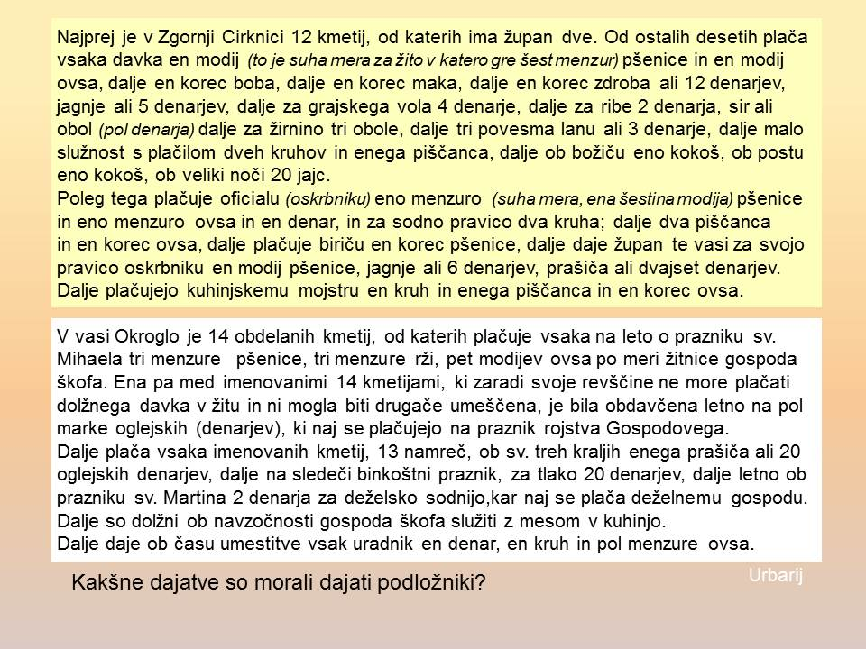  Preberi besedilo in odgovori.  Kako se imenuje knjiga, kjer so bile zapisane vse dajatve ( PowerPoint)  Kakšne dajatve so morali dajati podložniki?

ŽIVLENJE V GRADOVIH IN MESTIH
4 | Kje vse so živeli plemiči?  Kakšen položaj so imeli?  Zakaj si je plemstvo lahko privoščilo razkošno življenje?
5 | Meščani so bili svobodni, živeli bolje od kmetov: S čim so se ukvarjali?

ŽIVLJENJE V SAMOSTANIH
6 | Kakšno poslanstvo so imeli menihi?  Katera sta bila njihova življenjska cilja?  S čim so se še ukvarjali?

7 | 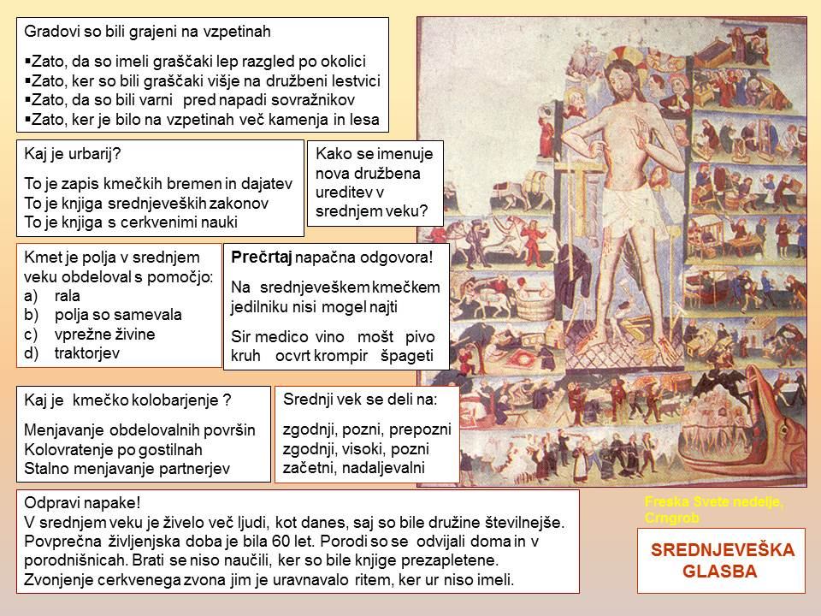  Na zadnji prosojnici PowerPointa še reši te naloge. Odgovore lahko zapišeš zraven ali pa ustvariš novo prosojnico.

